**«Красный человечек – стоим, зеленый человечек – идем».** В большинстве семей с этой фразы родители начинают объяснять правила дорожного движения своим детям.

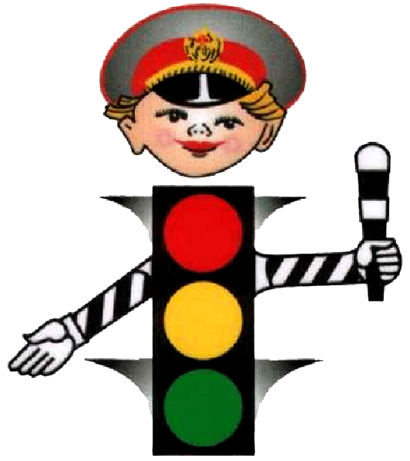

На современных улицах количество автомобилей увеличивается с каждым днем, а соответственно, и число аварий. Поэтому сегодня этот вопрос стал еще более актуальным и острым. А значит, ребенок должен максимально эффективно для своего возраста усвоить правила дорожного движения. Первыми помощниками в этом выступают, конечно же, **родители.**

Используйте любой подходящий момент для ознакомления детей с правилами уличного движения.

Гуляя с ребенком по городу, по дороге в детский сад и домой обратите его внимание на то, как много машин, автобусов, трамваев ездит по улицам. А какой порядок! Это потому, что люди выполняют **правила дорожного движения**.

Расскажите ребенку о сигналах светофора.

**Красный свет - запрет движенья.**

**Желтый свет – предупреждение.**

**Свет зеленый говорит:**

**Пешеходам путь открыт!**

**Запомни значение каждого света!**

**Тебе пригодится на улице это.**

**Очень важно, чтобы ваш ребенок не только запомнил, но и хорошо понял, что выполнять правила движения нужно всегда и всюду.**

**Одна из распространенных ошибок родителей –**

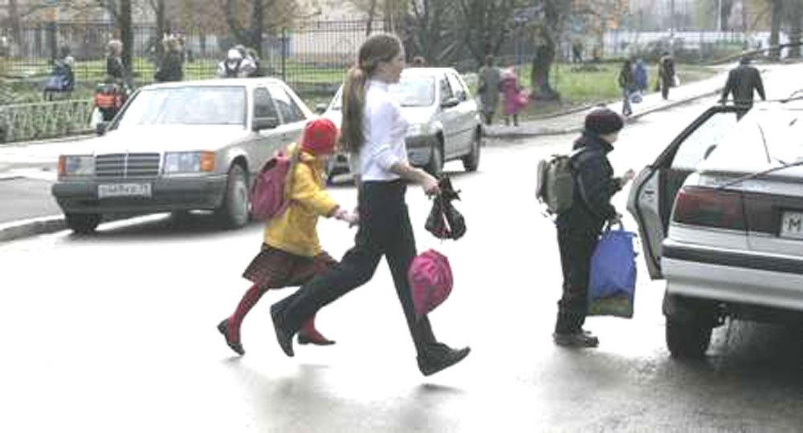

**действия по принципу «со мной можно».**

Если Вы показываете ребенку на собственном примере как перебежать на красный, будьте уверены, оставшись один, он попытается повторить этот трюк.

Важно чтобы родители были примером для детей в соблюдении правил дорожного движения.

- Не спешите, переходите дорогу размеренным шагом.

- Выходя на проезжую часть дороги, прекратите разговаривать — ребёнок должен привыкнуть, что при переходе дороги нужно сосредоточиться.

- Не переходите дорогу на красный или жёлтый сигнал светофора.

- Переходите дорогу только в местах, обозначенных дорожным знаком «Пешеходный переход».

- Из автобуса, троллейбуса, трамвая, такси выходите первыми. В противном случае ребёнок может упасть или побежать на проезжую часть дороги.

- Привлекайте ребёнка к участию в ваших наблюдениях за обстановкой на дороге: показывайте ему те машины, которые готовятся поворачивать, едут с большой скоростью и т.д.

- Не выходите с ребёнком из-за машины, кустов, не осмотрев предварительно дороги, — это типичная ошибка, и нельзя допускать, чтобы дети её повторяли.

- Не разрешайте детям играть вблизи дорог и на проезжей части улицы.

МБДОУ детский сад

комбинированного вида

«Золотой ключик»

Г. Тамбов, Пензенская 26

Тел. 53-21-23

Тамбов 2014г.

